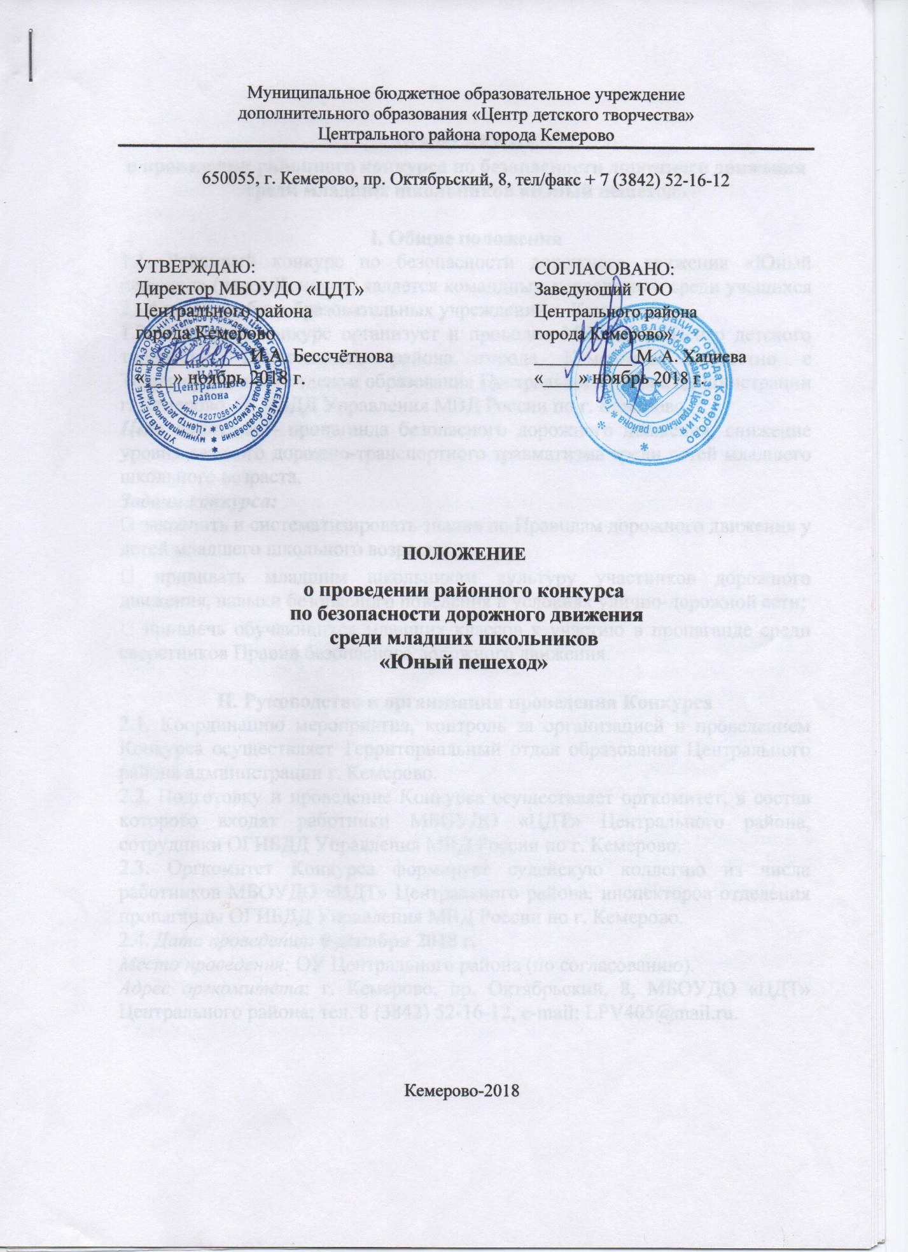

ПОЛОЖЕНИЕ
о проведении районного конкурса по безопасности дорожного движения
среди младших школьников «Юный пешеход»

I. Общие положения
1.1. Районный конкурс по безопасности дорожного движения «Юный пешеход» (далее Конкурс) является командным первенством среди учащихся 2 - 4 классов общеобразовательных учреждений г. Кемерово.
1.2. Районный конкурс организует и проводит МБОУДО «Центр детского творчества Центрального района города Кемерово» совместно с Территориальным отделом образования Центрального района администрации г. Кемерово, ОГИБДД Управления МВД России по г. Кемерово.
Цель конкурса – пропаганда безопасного дорожного движения, снижение уровня детского дорожно-транспортного травматизма среди детей младшего школьного возраста.
Задачи конкурса:
• закрепить и систематизировать знания по Правилам дорожного движения у детей младшего школьного возраста;
• прививать младшим школьникам культуру участников дорожного движения, навыки безопасного поведения в условиях улично-дорожной сети;
• привлечь обучающихся младших классов к участию в пропаганде среди сверстников Правил безопасного дорожного движения.

II. Руководство и организация проведения Конкурса
2.1. Координацию мероприятия, контроль за организацией и проведением Конкурса осуществляет Территориальный отдел образования Центрального района администрации г. Кемерово.
2.2. Подготовку и проведение Конкурса осуществляет оргкомитет, в состав которого входят работники МБОУДО «ЦДТ» Центрального района, сотрудники ОГИБДД Управления МВД России по г. Кемерово.
2.3. Оргкомитет Конкурса формирует судейскую коллегию из числа работников МБОУДО «ЦДТ» Центрального района, инспекторов отделения пропаганды ОГИБДД Управления МВД России по г. Кемерово.
2.4. Дата проведения: 6 декабря 2018 г.
Место проведения: ОУ Центрального района (по согласованию).
Адрес оргкомитета: г. Кемерово, пр. Октябрьский, 8, МБОУДО «ЦДТ» Центрального района; тел. 8 (3842) 52-16-12, e-mаil: LPV405@mаil.ru.
III. Порядок и условия проведения конкурса
3.1. Конкурс проводится в 2018-2019 учебном году.
3.2. Состав команды 5 человек, один из которых – капитан.
3.3. Команда должна иметь:
✓ единую форму в соответствии с тематикой мероприятия (парадная форма, форма ЮИД и др.), эстетичный, опрятный внешний вид;
✓ сменную обувь;
✓ жезл, свисток;
✓ эмблему (бейдж) с указанием: № ОУ, ФИО ребенка, даты рождения, названия команды, класса.

3.4. Для участия в конкурсе общеобразовательным учреждениям необходимо подать заявку в оргкомитет за 10 дней до конкурса по установленной форме (см. приложение). Заявка может быть направлена на электронный адрес (e-mаil) оргкомитета.
3.5. Команда является на конкурс за 30 минут для прохождения регистрации и построения.
3.6. Участники конкурса (команда) оплачивают оргвзнос в размере 100 рублей (данные для оплаты в квитанции в приложении 2) и оправляют отсканированный чек об оплате вместе с заявкой.
IV. Документация
4.1. Заявка на участие в конкурсе, заверенная руководителем образовательного учреждения (приложение 1).
4.2. Приказ по общеобразовательному учреждению на участие команды в Конкурсе и назначении лица, ответственного за жизнь и здоровье детей. К приказу обязательно прилагается список детей – участников мероприятия.
4.3. В случае замены участника конкурса необходимо при регистрации предъявить дополнительную заявку на участие в конкурсе, оформленную по образцу и заверенную руководителем образовательного учреждения.
V. Содержание и порядок проведения этапов Конкурса
5.1. Содержание теоретических и практических заданий на этапах Конкурса формируется в соответствии с поправками и изменениями, вступившими в силу на момент проведения конкурса к Правилам дорожного движения РФ, а также уровнем подготовки и развития детей младшего школьного возраста.
5.2. Содержание этапов Конкурса:
Этап 1. «Экзамен по Правилам дорожного движения»
Каждый участник сдает теоретический экзамен по Правилам дорожного движения на ПК. Каждый участник отвечает на 10 вопросов, каждый правильный ответ оценивается в 1 балл.
Максимальное количество баллов на этапе – 50.

Этап 2. Творческое выступление «Мы – за безопасность!»
Участники представляют творческие выступления с тематикой безопасности дорожного движения.
Творческие выступления могут содержать элементы: монтажа, театрализации, постановок в любой малой сценической форме, устного журнала, агитбригады. Допускается использование видеоматериалов, презентаций. В творческих выступлениях допускается использование музыки, как популярных песен, так и авторских произведений.
Требования к выступлению (критерии):
- соответствие выступления теме Конкурса;
- культура исполнения;
- оригинальность;
- артистизм, убедительная трактовка художественного образа;
- музыкальное сопровождение.
Каждый критерий оценивается по 5 балльной системе. Баллы члены жюри выставляют по итогам выступления и заносят в оценочный лист. Результаты конкурса подводятся путем суммирования баллов, выставленных каждым судьей.
Максимальное количество баллов за творческое выступление – 25.
Продолжительность выступления не более 5 минут.
Этап 3. Спортивно-познавательный «Дорожный лабиринт»
На этап команда заходит в полном составе. В соответствии со схемой лабиринта проводится расстановка членов команды по станциям. Задача капитана – собрать всю команду вместе, двигаясь по маршруту, выполняя при этом ряд заданий на тему дорожной безопасности теоретической и практической направленности. На последней станции участники команды демонстрируют знание сигналов регулировщика в роли пешеходов. На старте и финише фиксируется время и количество набранных баллов.
Этап включает в себя станции с выполнением движения на велосипеде, самокате, интеллектуальные задачи по ПДД и многое другое.
Максимальное количество баллов на этапе – 20.
VI. Подведение итогов конкурса и награждение победителей
Итоги конкурса подводятся в общем командном зачете по сумме баллов, набранных командой при прохождении этапов 1, 2, 3, а также выявляется команда, показавшая лучший результат на каждом этапе конкурса.
Победители конкурса награждаются за 1, 2, 3 места дипломами.

Приложение 1
ЗАЯВКА
на участие в районном конкурсе по безопасности дорожного движения
среди младших школьников «Юный пешеход»
Команда (название)_________________________________________________
Район _____________________________________________________________
Наименование образовательного учреждения (полностью) __________________________________________________________________
Ф.И.О. руководителя команды (полностью), телефон _______________________________________________________________
№ | ФИО участника | Дата рождения | Свидетельство о рождении (серия, номер, кем и когда выдано) | Класс | Домашний адрес, телефон
1
2
3
4
5

Дата: __________________

Директор ОУ _______________ /___________

Приложение 2
квитанция | Наименование получателя платежа: |  | УФК по Кемеровской области
 | (МБОУДО "ЦДТ" Центрального района лиц. сч № 20396Ц05430)
 | Налоговый орган: ИНН | 4207056141 | КПП 420501001
 | Номер счета получателя платежа: 40701810800001000016 ОКТМО 32701000
 | Наименование банка: Отделение Кемерово г.Кемерово БИК 043207001
 | КБК:00000000000000000150
 | Наименование платежа: Добровольные пожертвования на ведение уставной деятельности
 | Плательщик (Ф.И.О.):
 | Адрес плательщика:
 | ИНН плательщика:
 | Платеж по сроку | Сумма налога (сбора) | Пеня | Штраф | Итого к оплате
КАССИР | декабрь |  |  |  |  | 100-00
 | Плательщик: (подпись)____________________ |  |  | Дата:
 | *или иной государственный орган исполнительной власти, осуществляющий контроль за поступлением платежа
 | Индекс документа: __________________ |  |  | Форма № ПД (налог)
ИЗВЕЩЕНИЕ | Наименование получателя платежа: |  | УФК по Кемеровской области
 | (МБОУДО "ЦДТ" Центрального района лиц. сч. № 20396Ц05430)
 | Налоговый орган: ИНН | 4207056141 | КПП 420501001
 | Номер счета получателя платежа: 40701810800001000016 ОКТМО 32701000
 | Наименование банка: Отделение Кемерово г.Кемерово БИК 043207001
 | КБК:00000000000000000150
Наименование платежа: Добровольные пожертвования на ведение уставной деятельности
Плательщик (Ф.И.О.):
Адрес плательщика:
 | Платеж по сроку | Сумма налога (сбора) | Пеня | Штраф | Итого к оплате
 | декабрь |  |  |  | 100-00
КАССИР
 | Плательщик: (подпись)____________________ |  |  | Дата:
 | *или иной государственный орган исполнительной власти, осуществляющий контроль за поступлением платежа

